2022/2024

Amine NAKHIL

Ministères Sociaux

2022/2024

Rapport d’alternance

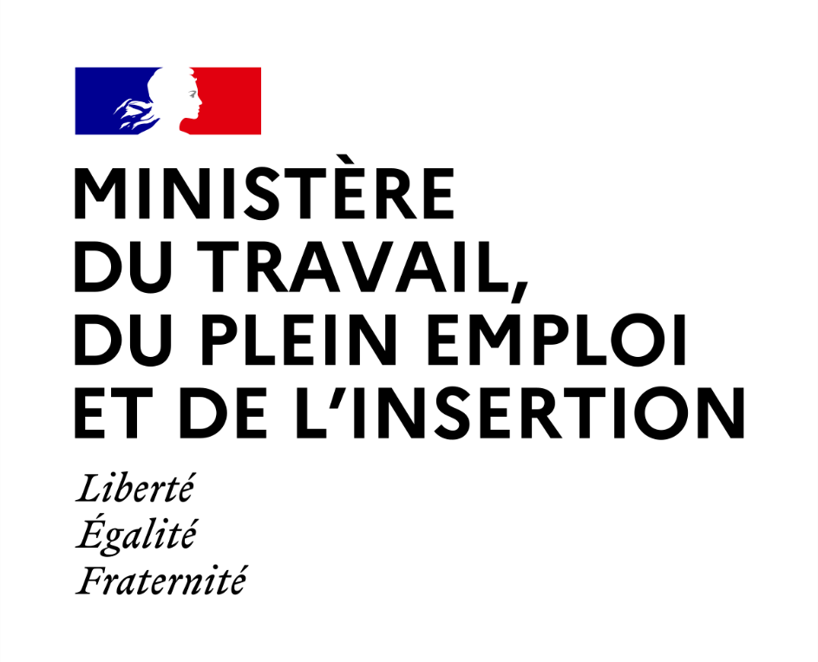

Table des matières

Table des matières 1

1. Remerciements 2

2. Introduction 3

3. Présentation du Ministère 3

**3.2** **Historique du Ministère** 5

4. Mon arrivée au Ministère 12

5. Présentation de Cod’It 12

6. Les outils que j’utilise au Ministère 13

6.1 Talend 13

6.2 PostgreSQL 14

7. Modélisation Base de Données 15

8. Programmation de Cod’It 16

8.1 Début : échec de la programmation en python 16

8.2 Recentrage de la programmation vers NodesJS 18

8.3 Exercice 0.1 20

8.4 Exercice 1 21

8.5. A Injecter Modif 22

8.6 OPE 23

9. Suivi Camus 23

10. Conclusion 24

# Remerciements

En premier lieu, je tiens à remercier mes tutrices d’apprentissage ***Mme Julie MARSHALL et Mme Catherine LOZE-FAELENS***. Un grand merci pour leur accueil chaleureux au sein du ministère auquel elles m’ont acclimaté, ainsi que pour leur patience et leurs précieux conseils. Elles m’ont beaucoup appris sur le ministère. Elles ont toujours su me faire relever des défis tout en comprenant les enjeux qu’impliquent mon parcours.

Je saisis également cette occasion pour adresser mes profonds remerciements aux responsables et au personnel de **l*‘ETNA.*** Ils ont toujours été à mon écoute et ont su m’apporter un soutien sans faille.

Je désire aussi plus spécialement remercier les professeurs de **l*‘École ETNA***, qui m’a fourni les outils nécessaires au bon déroulement de mon alternance. Je tiens particulièrement à remercier ***Mme Linda THAP, et Mme. Marie NIANG,*** qui furent les premiers à me soutenir dans ma démarche de scolarité en apprentissage.

Pour finir, je voudrais remercier, ***M.******Henri FAGEBAUME***, mon chef, pour ses conseils avisés sur la conduite à tenir au sein du Ministère.

# Introduction

Au cœur des transformations actuelles du service public, mon expérience au Ministères Sociaux m'a permis de témoigner de l'impact croissant de l'innovation technologique dans le secteur social. Cette alternance, riche en apprentissages, a souligné l'urgence et les défis associés à la digitalisation des services sociaux. Mon mémoire se propose d'explorer ce paysage en mutation, en questionnant spécifiquement comment les technologies numériques peuvent à la fois améliorer et complexifier la prestation des services sociaux.

En plongeant dans l'univers des services sociaux, j'ai observé une tension palpable entre la tradition et l'innovation. Cette dichotomie sert de toile de fond à mon étude, où je cherche à comprendre dans quelle mesure la technologie peut être un levier de transformation positive tout en identifiant les risques et les obstacles inhérents à ce processus. Mon objectif est de dégager des perspectives claires sur les bénéfices et les défis de l'intégration technologique dans les services sociaux, tout en offrant des recommandations pratiques pour une transition numérique réussie et responsable.

La structure de ce mémoire reflète cette dualité : la première partie se concentre sur les aspects positifs de la digitalisation, étudiant comment les innovations technologiques peuvent améliorer l'efficacité, l'accessibilité et la personnalisation des services sociaux. La seconde partie aborde les défis et les risques, notamment les questions d'équité, de sécurité des données et d'inclusion numérique, qui doivent être méticuleusement gérées pour éviter d'exacerber les inégalités existantes.

En contextualisant mon travail dans le panorama plus large de la transformation numérique du secteur social, je vise à offrir une analyse complète et nuancée des implications de cette évolution. Grâce à mes observations personnelles et à une recherche approfondie, je souhaite contribuer à une compréhension plus riche de l'intersection entre technologie et service social, fournissant ainsi un cadre de réflexion et d'action pour les acteurs du secteur.

Cette introduction, pose les jalons d'une exploration détaillée et réfléchie des enjeux cruciaux auxquels les services sociaux sont confrontés à l'ère numérique.

# Présentation du Ministère

Le Ministère du Travail en France est un organe gouvernemental essentiel, chargé de la formulation et de la mise en œuvre de la politique du travail, de l'emploi, de la formation professionnelle et du dialogue social au sein du pays. Historiquement, ce ministère a pris différentes dénominations et a vu ses compétences évoluer au fil des gouvernements. Son rôle principal est de veiller à l'amélioration des conditions de travail, de lutter contre le chômage, de réguler le marché de l'emploi et de garantir les droits des travailleurs. Le ministère travaille en étroite collaboration avec les partenaires sociaux, c'est-à-dire les organisations de salariés et d'employeurs, ainsi qu'avec d'autres institutions publiques et privées. Il est également impliqué dans l'élaboration des normes du travail et joue un rôle de supervision et d'inspection pour s'assurer de leur respect.

* 1. **L’organisation des Ministères**

En France, l'organisation des ministères reflète la structure et les priorités du gouvernement. Le Ministère du Travail, en particulier, se distingue par son rôle central dans la gestion des relations de travail, l'emploi et la formation professionnelle.

À la tête du Ministère du Travail se trouve le ministre, nommé par le Président de la République sur proposition du Premier ministre. Ce ministre est chargé de définir et de conduire la politique du gouvernement dans les domaines du travail, de l'emploi, de la formation professionnelle et du dialogue social. Pour mener à bien ces missions, le ministre s'appuie sur une administration centrale, des services déconcentrés, ainsi que sur des opérateurs et des instances consultatives.

L'administration centrale est organisée en directions qui traitent des aspects spécifiques tels que l'inspection du travail, l'emploi, la formation professionnelle, et la politique sociale. Ces directions élaborent les réglementations, mettent en œuvre les décisions gouvernementales et suivent les dossiers relevant de leurs attributions.

Les services déconcentrés, tels que les Directions Régionales des Entreprises et de la Concurrence jouent un rôle clé dans la mise en application des politiques du travail au niveau local. Ils assurent une présence de l'État dans les régions et départements pour adapter les politiques nationales aux réalités locales.

Le ministère supervise également des organismes spécialisés comme Pôle emploi, chargé de l'accompagnement des demandeurs d'emploi, et l'Association pour la Formation Professionnelle des Adultes (AFPA), qui œuvre dans le domaine de la formation professionnelle.

Le dialogue social est une autre composante importante du Ministère du Travail. Le ministre travaille en étroite collaboration avec les partenaires sociaux, c'est-à-dire les syndicats de salariés et les organisations patronales, afin de négocier les réformes du travail et de favoriser la concertation sociale.

En termes de structure, le Ministère du Travail peut être amené à se réorganiser pour répondre aux évolutions du marché du travail et aux exigences économiques et sociales. Par exemple, il peut renforcer ses dispositifs dans le domaine de l'insertion professionnelle ou de la lutte contre le chômage en fonction des priorités gouvernementales.

Le Ministère du Travail joue donc un rôle fondamental dans la société française, agissant comme un régulateur et un facilitateur dans le domaine du travail, crucial pour l'économie et le bien-être social du pays.

## **Historique du Ministère**

Le Ministère du Travail a vu le jour en 1906, en rassemblant plusieurs directions qui étaient auparavant sous la tutelle du Ministère du Commerce et du Ministère de l'Intérieur. Ces directions étaient notamment celles du Travail, de l'Assurance et de la Prévoyance sociale, ainsi que de la Mutualité.

Depuis 1966, le Ministère du Travail a souvent changé de nom pour devenir le Ministère des Affaires sociales, notamment entre 1966 et 1969, 1983 et 1984, et 1986 et 1988. Il y a eu des périodes où le Ministère du Travail et le Ministère des Affaires sociales ont fonctionné comme des entités distinctes, comme entre 1984 et 1986 et 1988 et 1995. De 2002 à 2010, les questions de Solidarité et/ou de Cohésion sociale étaient principalement gérées par le Ministère du Travail, tandis que la Santé était traitée séparément. Entre 2010 et 2012, les deux ont été regroupés, et un nouveau Ministère des Solidarités et de la Cohésion sociale a été créé. Depuis 2012, le Ministère du Travail et le Ministère des Affaires sociales, renommé Ministère des Solidarités à partir de 2017, fonctionnent à nouveau comme des entités séparées.

* + 1. **Le Ministère du Travail, du Plein Emploi et de l’Insertion**

Le Ministère du Travail en France est une institution gouvernementale qui se consacre à la régulation du marché du travail, à la protection des travailleurs et à la promotion de l'emploi. Le ministère intervient dans un large éventail de domaines allant du droit du travail aux questions de formation professionnelle et de relations sociales. Le Ministère du Travail joue un rôle clé dans la création et la mise en œuvre des politiques publiques relatives à l'emploi, aux relations de travail et à la protection sociale.

Le Ministère du Travail est composé de plusieurs divisions et sous-divisions, y compris :

**Cabinet du Ministre:** Le Ministre du Travail est le chef du ministère et est responsable de l'orientation générale des politiques.

**Directions Générales:** Il existe plusieurs directions générales au sein du ministère, telles que la Direction Générale du Travail (DGT) et la Direction Générale à l'Emploi et à la Formation Professionnelle (DGEFP). Ces directions sont responsables de divers aspects tels que la réglementation du travail, l'inspection du travail, l'emploi, la formation professionnelle et l'apprentissage.

**Organismes attachés:** Plusieurs organismes et institutions sont rattachés au ministère, comme Pôle Emploi qui s'occupe de l'accompagnement des demandeurs d'emploi, ou encore l'Agence Nationale pour l'Amélioration des Conditions de Travail (ANACT).

**Services déconcentrés:** Les Directions Régionales des Entreprises, de la Concurrence, de la Consommation, du Travail et de l'Emploi (DIRECCTE) sont des services extérieurs du ministère qui agissent au niveau régional pour mettre en œuvre les politiques nationales.

Fonctions et Responsabilités

**Réglementation et Contrôle:** Le ministère élabore le code du travail et veille à son application à travers des inspections du travail.

**Formation et Emploi:** Le ministère est chargé de la formation professionnelle et de l'apprentissage. Il supervise également les politiques d'emploi et de chômage.

**Relations Sociales:** Le ministère joue un rôle dans la gestion des relations sociales, y compris les relations entre les employeurs et les employés, la négociation collective et la résolution des conflits.

**Protection Sociale:** Le ministère participe à l'élaboration des politiques de protection sociale liées au travail, comme les politiques de santé et de sécurité au travail.

**Gestion des Crises:** Le ministère peut également jouer un rôle dans la gestion des crises économiques ou sociales qui ont un impact sur l'emploi ou les conditions de travail.

Le Ministère du Travail en France est une institution clé pour la réglementation du marché du travail et la protection des droits des travailleurs. Sa structure complexe lui permet de gérer un large éventail de questions, allant de la réglementation du travail et de l'emploi à la formation professionnelle et aux relations sociales. Le ministère joue ainsi un rôle vital dans le maintien de l'équilibre entre les besoins des employeurs et les droits des travailleurs.

* + 1. **La DNUM des Ministères Sociaux**

La Direction du Numérique des Ministères Sociaux (DNUM) de France est une entité gouvernementale qui joue un rôle central dans la transformation numérique des services publics dans les domaines de la santé, de l’action sociale et de la sécurité sociale. Elle est placée sous l'autorité des ministres chargés de ces secteurs et est dirigée par un délégué au numérique en santé, assisté d'un adjoint, tous deux nommés par décret et arrêté respectivement​.

Les missions de la DNUM sont vastes et essentielles pour l'administration des affaires sociales en France. Elle est responsable de la proposition, la mise en œuvre et le suivi de la feuille de route du numérique en santé, assurant ainsi que les projets numériques dans le domaine de la santé sont en cohérence avec la stratégie numérique globale de l'État. La DNUM anime également la gouvernance du numérique en santé, qui rassemble divers acteurs, y compris des représentants des usagers et professionnels du secteur, afin de discuter et de guider les politiques numériques en santé. Elle propose des évolutions du cadre juridique pour les services numériques en santé, assure la mise en conformité des outils numériques utilisés dans le secteur, supervise la mise en œuvre de certaines plateformes numériques essentielles et coordonne les actions dans le domaine du numérique en santé à l'échelle européenne et internationale​​.

La DNUM agit comme un acteur majeur dans l'appui des Directions de politiques publiques et vise à renforcer la performance des structures et du personnel des ministères des Solidarités et de la Santé et du Travail. En leur fournissant conseils et appui, en concevant des produits et services numériques, et en développant l'environnement de travail numérique des agents, la DNUM facilite une plus grande efficacité et mobilité des services publics​.

En termes d'organisation, la DNUM comprend plusieurs sous-directions et missions spécialisées, telles que le Département Appui et Ressources, la Cellule Communication, la Mission Fabrique numérique, la Mission Transformation numérique, la Sous-direction Projets et services numériques, la Sous-direction Environnement de travail numérique des agents, la Mission Confiance numérique, et le Service Systèmes d'information mutualisés des ARS​​.

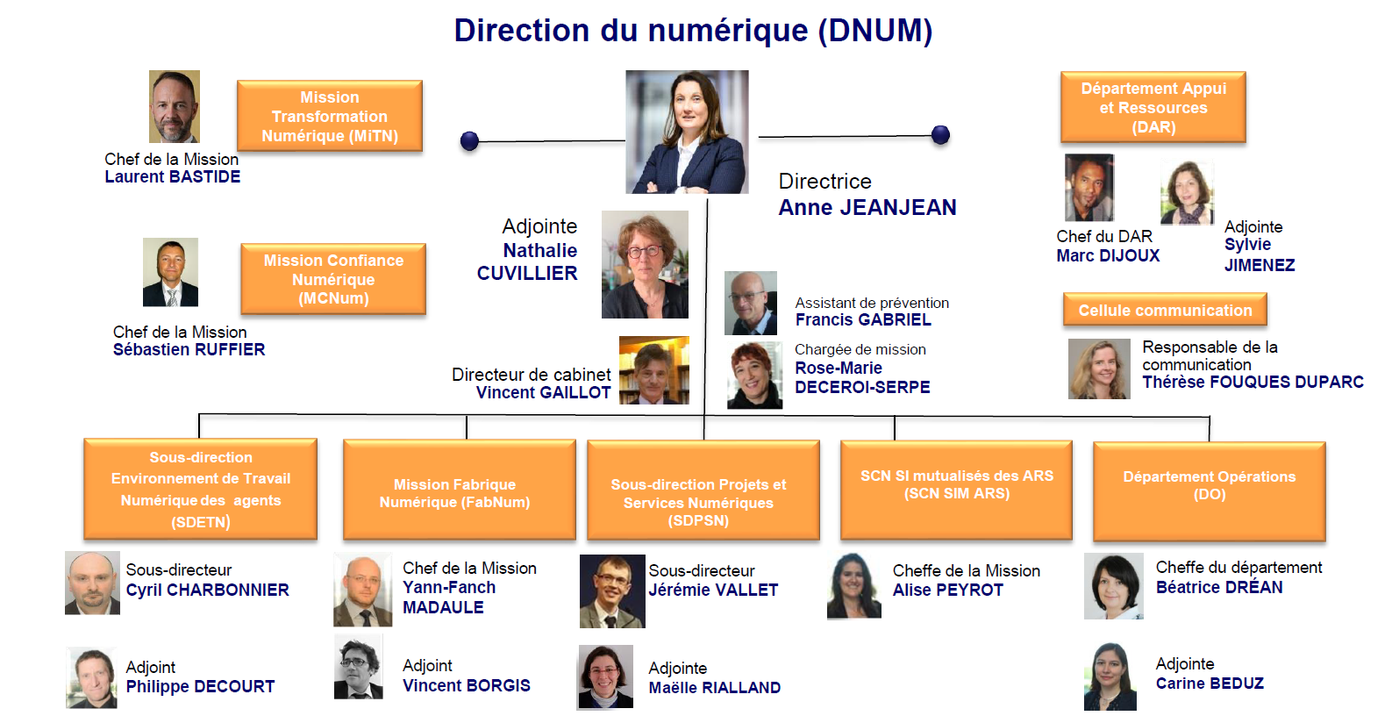

* + 1. **La DGT**

En tant que développeur en alternance au sein de la Direction du Numérique des Ministères Sociaux (DNUM), je collabore actuellement sur un projet significatif et innovant, spécifiquement mandaté par la Direction Générale du Travail (DGT). Ce projet, nommé Cod'It, est conçu pour équiper les inspecteurs du travail avec un outil technologique avancé, destiné à contrôler la conformité des entreprises au droit du travail français.

La DGT, une entité cruciale au sein du ministère du Travail depuis 1946, joue un rôle fondamental dans l'amélioration des conditions de travail et le renforcement des relations au sein des entreprises. Ma mission, bien que je sois employé de la DNUM et non membre direct de la DGT, est de développer un logiciel qui soutient efficacement la DGT dans ses fonctions diverses, notamment la surveillance et l'application de la législation du travail.

La conception de Cod'It implique de relever des défis significatifs : le logiciel doit être à la fois fiable, sécurisé, et intuitif pour accommoder les utilisateurs de divers horizons professionnels. L'objectif est de rationaliser les processus, faciliter la coordination et promouvoir les meilleures pratiques dans le réseau territorial des directions régionales. L'interface utilisateur doit être conviviale, permettant aux agents de la DGT de naviguer facilement et de se concentrer sur leur travail crucial.

En résumé, travailler sur Cod'It pour la DGT dans le cadre de mon contrat en alternance avec la DNUM représente un honneur professionnel et une responsabilité sociale. C'est un exemple éloquent de la manière dont la DNUM contribue à amplifier l'impact des politiques publiques par l'innovation numérique, en créant des solutions technologiques qui favorisent un environnement de travail plus équitable et sécurisé.

* + 1. **La SDPSN**

La DNUM, sous la Sous-direction des Projets et Services Numériques (SDPSN), joue un rôle clé dans la conception, le développement et la maintenance des services numériques au sein des ministères sociaux. La SDPSN, dirigée par Marine Boudeau, avec Maëlle Rialland comme adjointe, est chargée de maintenir les applications existantes, tout en promouvant des méthodes innovantes pour le développement des services numériques​​.

Le personnel de la SDPSN comprend des profils variés, allant des développeurs de services numériques aux chefs de projet, chacun apportant une expertise essentielle au fonctionnement efficace du département​​.

Les divers bureaux au sein de la SDPSN se concentrent sur des domaines spécifiques :

**Santé et Médico Social (SMS)** : Ce bureau gère des projets numériques dédiés à la santé et au médico-social, en collaboration avec des directions d’administration centrale pour la transformation numérique​​.

**Travail (TRV) :** Axé sur la conception et le pilotage des projets numériques dans le secteur du travail, ce bureau joue un rôle crucial dans la modernisation des services relatifs au travail​​. C’est le bureau dont je dépends.

**Fonctions Supports (FS) :** Il soutient les ministères sociaux par la conception et le déploiement de projets et services numériques, en accompagnant les fonctions support dans leur modernisation​​.

**Cohésion Sociale, Sports & Jeunesse (CS2J) :** Ce bureau s’engage dans la conception et la maintenance de services numériques dans ces domaines, tout en soutenant les initiatives de modernisation des directions d’administration centrale associées​​.

**Valorisation De Données (VDD) :** Il se focalise sur la valorisation des données et la gestion de projets numériques pour les directions statistiques des Ministères sociaux​​.

Chaque bureau apporte une contribution unique à la vision globale de la DNUM, travaillant ensemble pour assurer une transformation numérique efficace et innovante au sein des ministères sociaux.

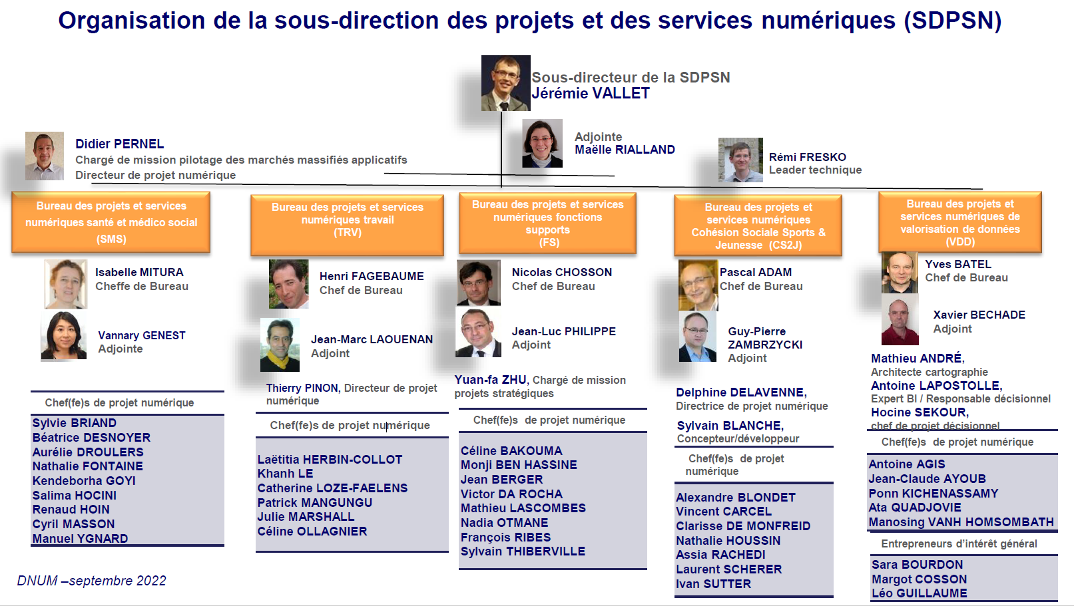

# Présentation de Cod’It

Cod'It est une ressource numérique conçue par la Direction générale du travail, relevant du Ministère du Travail, du Plein emploi et de l'Insertion en France. Structuré en classeur Excel, il offre une interface pratique pour naviguer dans le complexe Code du travail. Ses feuilles de calcul, organisées par thèmes, facilitent la consultation et la recherche d'articles spécifiques, permettant de voir les articles relatifs à un thème, de chercher par mots-clés ou structure arborescente, et de copier des articles pour réutilisation.

Cod'It est mis à jour chaque trimestre en suivant les modifications des textes législatifs et réglementaires sur Légifrance. Bien qu'il n'ait pas de valeur juridique, il sert de guide pratique, accessible via Microsoft Excel et Libre Office, offrant une portabilité sur clé USB ou ordinateur portable. La dernière version, actualisée au 1er août 2022, témoigne de l'engagement du ministère à fournir une source d'information fiable et à jour.

Ce logiciel est le fruit d'une démarche inclusive, avec plus de 300 utilisateurs ayant contribué à son développement via un questionnaire en 2021. Une nouvelle version est attendue en 2023, reflétant l'engagement continu du ministère à améliorer et à mettre à jour cet outil essentiel pour les professionnels, les citoyens, et toute personne intéressée par la législation du travail en France.